הדרכה איך להתקין תוסף של מעקב אחרי המייל
לוחצים על
https://chromewebstore.google.com/detail/email-tracker-by-mailtrac/ndnaehgpjlnokgebbaldlmgkapkpjkkb?hl=iw&pli=1
נפתח דף כזה
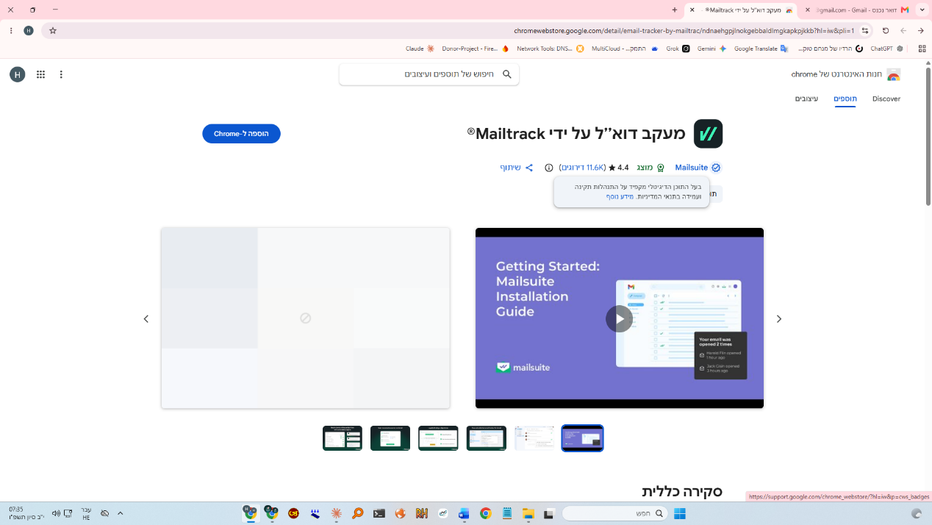

לוחצים על הוספה לכרום

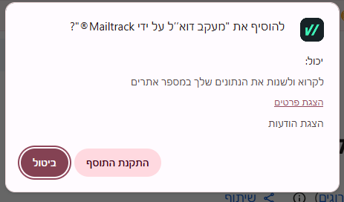

לוחצים על התקנת התוסף
ברקע יורד קובץ כל שהוא אין צורך לעשות כלום פשוט לחכות שיסיים
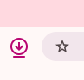

ואז נפתח דף כזה
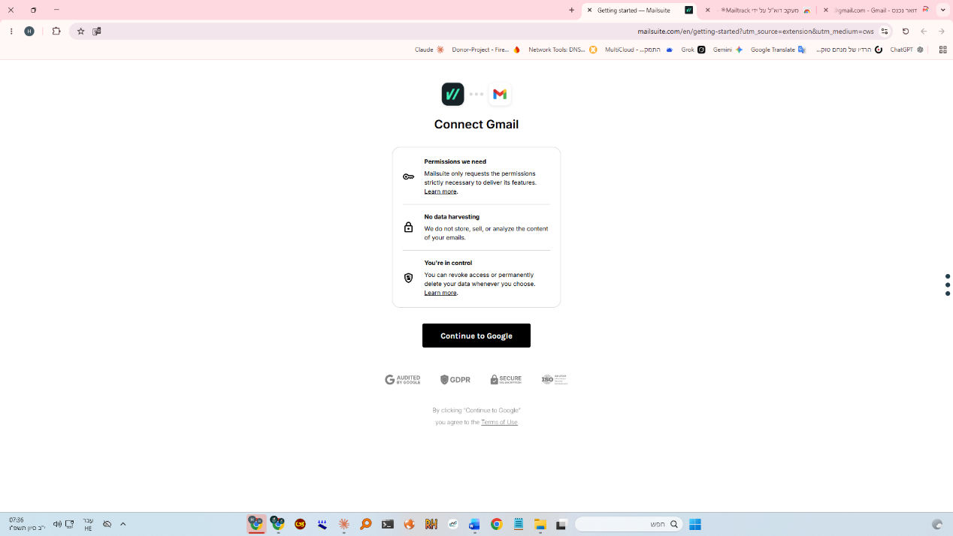

לוחצים על המשך לגוגל
נפתח הדף הזה לוחצים על החינמי
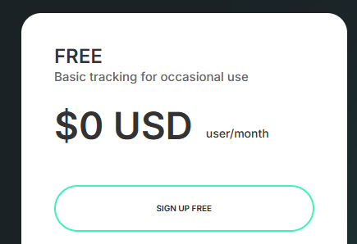
מגיעים לדף הזה
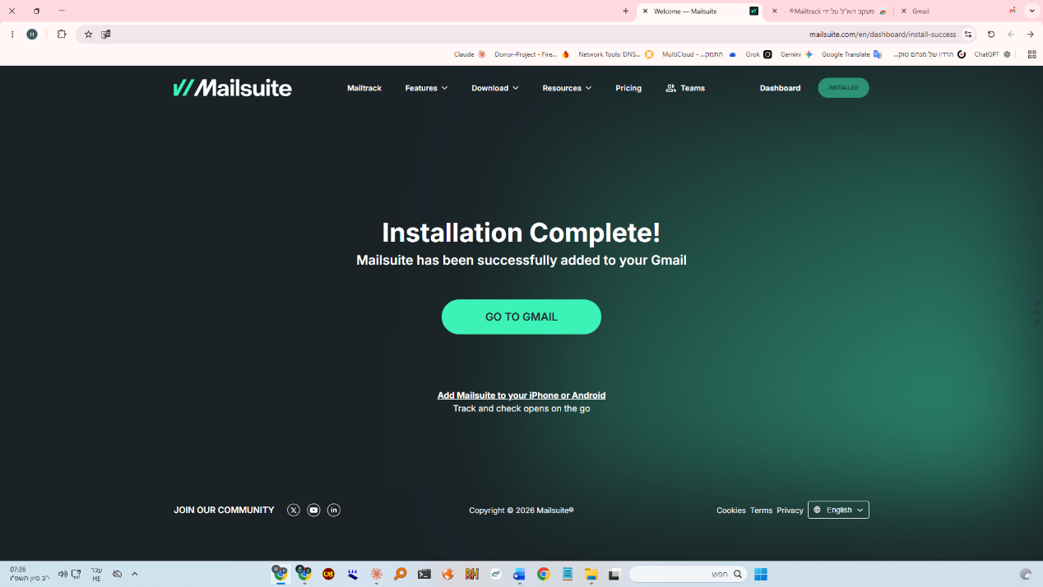
לוחצים על עבור לג'ימייל
ואופס זה עובד!!!!!
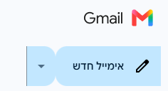

אם אתה לא מצליח אשמח לעזור!
רק תגיד אם זה מה שעשית?!
בהצלחה!

